สภาพทั่วไปและข้อมูลพื้นฐานของเทศบาลตำบลหนองไผ่ล้อม

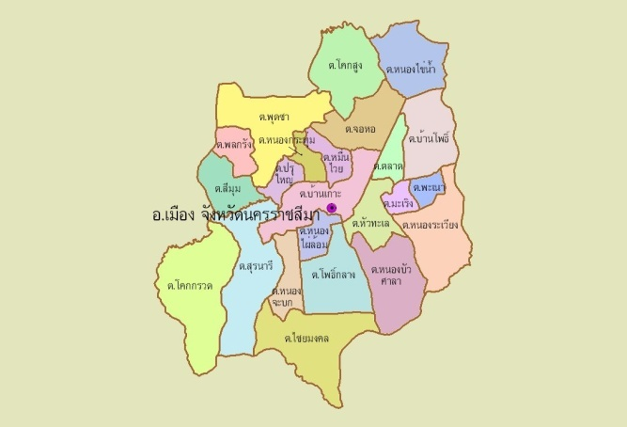

วิสัยทัศน์ ( Vision)
“มุ่งมั่น แก้ไข เข้าใจ เข้าถึง พัฒนาคน พัฒนาหนองไผ่ล้อม”

การยกฐานะเป็นเทศบาลตำบลหนองไผ่ล้อม
เทศบาลตำบลหนองไผ่ล้อมได้รับการยกฐานะจากองค์การบริหารส่วนตำบลขึ้นเป็นเทศบาลตำบล หนองไผ่ล้อมตามประกาศกระทรวงมหาดไทย อาศัยอำนาจตามความในมาตรา ๔๒ แห่งพระราชบัญญัติสภาตำบลและองค์การบริหารส่วนตำบล พ.ศ.๒๕๓๗ ซึ่งได้แก้ไขเพิ่มเติมโดยพระราชบัญญัติสภาตำบลและองค์การบริหารส่วนตำบล(ฉบับที่ ๕) พ.ศ.๒๕๔๖ และมาตรา ๗ แห่งพระราชบัญญัติเทศบาล พ.ศ.๒๔๙๖ รัฐมนตรีว่าการกระทรวงมหาดไทยจึงจัดตั้งองค์การบริหารส่วนตำบลเป็นเทศบาลตำบล โดยเทศบาลตำบลหนองไผ่ล้อมได้รับการยกฐานะเมื่อวันที่ ๒๐ สิงหาคม พ.ศ.๒๕๔๗
ในปัจจุบันตำบลหนองไผ่ล้อมมีเขตการปกครองเป็นรายหมู่บ้านเพียง ๓ หมู่บ้าน ประกอบด้วย หมู่ที่ ๑ บ้านบุ่ง หมู่ที่ ๒ บ้านบุ่งตาหลั่ว หมู่ที่ ๗ บ้านหนองนกยูง
ขนาดพื้นที่
มีขนาดพื้นที่ประมาณ ๑๗.๘๙ ตารางกิโลเมตร หรือ ๑๑,๑๘๑ ไร่ คิดเป็นร้อยละ ๒.๓๕ ของเนื้อที่ทั้งอำเภอเมืองนครราชสีมา
อาคารสำนักงาน
อาคารสำนักงานเทศบาลตำบลหนองไผ่ล้อม แต่เดิมเป็นอาคารพาณิชย์ ๓ ชั้น โดยอยู่ถนนพิบูลละเอียด ตรงข้ามโรงพยาบาลค่ายสุรนารี ต่อมาในปี พ.ศ.๒๕๕๐ เทศบาลได้ก่อสร้างอาคารเทศบาลหลังใหม่บริเวณหน้าบุ่งตาหลั่ว (ตอนล่าง) ซึ่งเป็นอาคารสำนักงานเทศบาลตำบลหนองไผ่ล้อมในปัจจุบัน โดยเริ่มก่อสร้างในวันที่ ๒๒ พฤษภาคม ๒๕๔๙ แล้วเสร็จเมื่อวันที่ ๑๓ มิถุนายน ๒๕๕๐

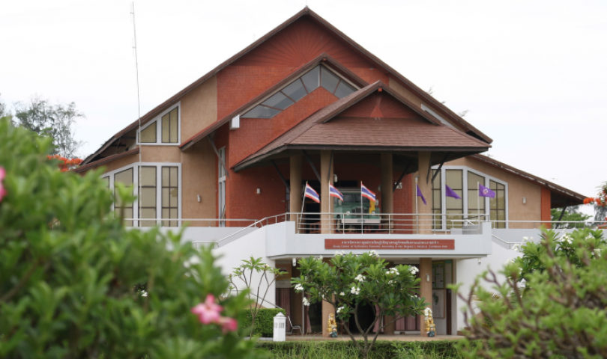

ในกระแสโลกยุคปัจจุบันที่ทุกคนต่างหันมาสนใจ การท่องเที่ยวเชิงเกษตรกรรม สำหรับโคราชเมืองย่าโม แขกไปใครมาต้องแวะเวียนมาที่ค่ายสุรนารี เพราะที่นี่ เป็นที่ตั้งของศูนย์การเรียนรู้เศรษฐกิจพอเพียง ภาคตะวันออกเฉียงเหนือ ที่ซึ่งเป็นศูนย์สาธิตการทำเกษตรกรรมรูปแบบใหม่ เป้าหมายหลักคือการปลูกฝังอุดมการณ์ในเรื่องการปฏิบัติตามหลักเศรษฐกิจพอเพียง
ณ สวนน้ำบุ่งตาหลั่วที่กว้างใหญ่และงดงามแห่งนี้ แขกที่มาเยี่ยมชม ส่วนใหญ่จะเป็นกลุ่มข้าราชการ เกษตรกร ชาวบ้าน นักเรียนนักศึกษา ที่ต้องการดูงานด้านการเกษตร ที่นี่จัดแสดงแปลงเพาะ และการอบรม ให้ความรู้มากมาย ทั้งการประมง การเลี้ยงไก่โคราช การปลูกมะนาว การทำปุ๋ย ไปจนถึงเรื่องที่ซับซ้อนมากขึ้นอย่างการทำบัญชีครัวเรือน และการจัดทำโซล่าเซลล์ เพื่อประหยัดพลังงาน ก่อนกลับบ้านซื้อผักปลอดสารพิษซึ่งปลูกกันเองด้วยฝีมือกลุ่มแม่บ้านในศูนย์ ภายในหนึ่งวันแห่งการท่องเที่ยวหากได้มาเยี่ยมเยือนที่นี่ รับรองว่า คุ้มค่าอย่างแน่นอน
“ เดินตามรอยเท้าพ่อ ดำเนินชีวิตตามหลักปรัชญาของเศรษฐกิจพอเพียงของชาวโพน ให้คงอยู่คู่วัฒนธรรมไทย ”
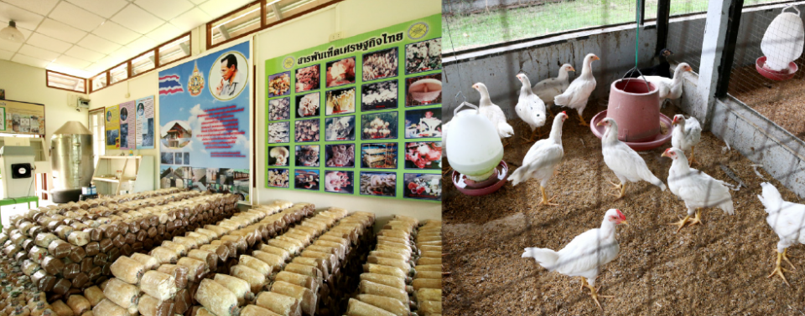

ทริปตัวอย่าง
2 วัน 1 คืน
เส้นทางท่องเที่ยวจ.นครราชสีมา
วันแรก
ช่วงเช้า
เยี่ยมชมหลวงพ่อโต ณ อุทยานลานบุญมหาวิหารสมเด็จพระพุฒาจารย์ (โต พรหมรังสี)
- วัดบ้านไร่ พิพิธภัณฑ์หลวงพ่อคูณ
ช่วงบ่าย
- เข้าชมอุทยานประวัติศาสตร์พิมาย
- เยี่ยมชมอนุสาวรีย์ท้าวสุรนารี (ย่าโม) วีรสตรีผู้กล้า
วันที่สอง
ช่วงเช้า
- ศูนย์การเรียนรู้ปรัชญาเศรษฐกิจพอเพียง ค่ายสุรนารี เรียนรู้เศรษฐกิจพอเพียงและ งานศิลปาชีพ
- ชมพิพิธภัณฑ์ไม้กลายเป็นหิน แห่งแรกของไทย หนึ่งในเจ็ดแห่งของโลก
ช่วงบ่าย
- ชมประติมากรรมหุ่นเหล็ก ดราก้อน คอฟฟี่
- ชมสวนซ่อนศิลป์และตลาดน้ำศิลปะกลางดง
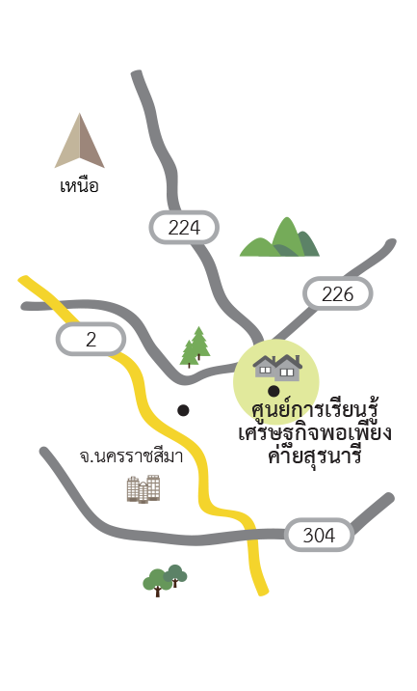

ห้ามพลาด ที่เที่ยวห้ามพลาด
- อาคารนิทรรศการฯ จัดแสดงแนวคิด หลักการ และวิถีชีวิตของเกษตรกรในด้านต่างๆอาคารศิลปาชีพจัดแสดงงานหัตถกรรมทอผ้าที่งดงามฐานเพาะเห็ดนางฟ้าจำหน่าย ก้อนเห็ดนางฟ้าสามารถทดลองปลูกและนำกลับบ้านได้
กิจกรรมห้ามพลาด
- แต่ละปีที่นี่ จะจัดเทศกาลใหญ่ 2 ครั้ง คือ งานเทศกาลวันแม่ จัดช่วงวันที่ 10-11 ส.ค. งานนี้ จะมีการดำนาด้วยนักเรียนจาก โรงเรียนในเครือข่าย และในช่วง เทศกาลวันพ่อ หรือช่วง 3-4 ธ.ค. มีแสดงการเก็บเกี่ยวข้าวอีกครั้ง ใครมาเที่ยวโคราชช่วงเวลานี้ ไม่ควรพลาด
ศูนย์การเรียนรู้เศรษฐกิจพอเพียงค่ายสุรนารี
ต.ในเมือง อ.เมือง จ.นครราชสีมา
โทร. 0-4427-5965
www.facebook.com/northeaststudy
เปิดให้เข้าชม : ทุกวัน เวลา 08.30-16.300 น.
ฤดูท่องเที่ยว : ตลอดทั้งปี
การเดินทาง
จากตัวเมืองใช้เวลาเพียงประมาณ 10 นาที ใช้ทางหลวง 224 ตรงเข้าทางหลวงหมายเลข 2 ถนนมิตรภาพจากนั้นเลี้ยวซ้ายเข้าซอยกิ่งสวายเรียง เลี้ยวขวาเข้าถนนมุขมนตรี ทางเข้าค่ายสุรนารีจะอยู่ซ้ายมือ

แหล่งท่องเที่ยวเชิงเกษตร ศูนย์การเรียนรู้เศรษฐกิจพอเพียง
ภาคตะวันออกเฉียงเหนือ ค่ายสุรนารี

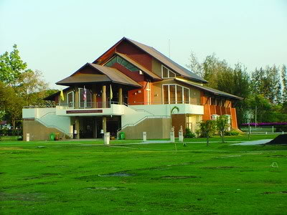

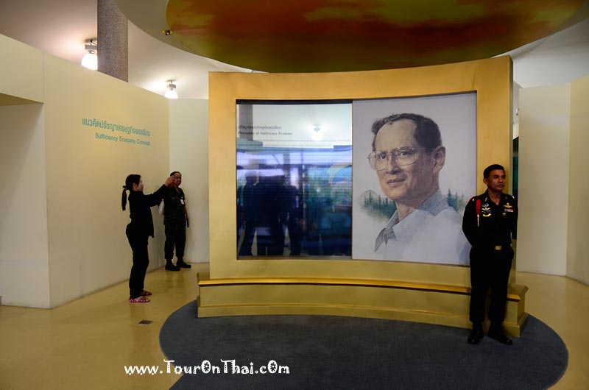

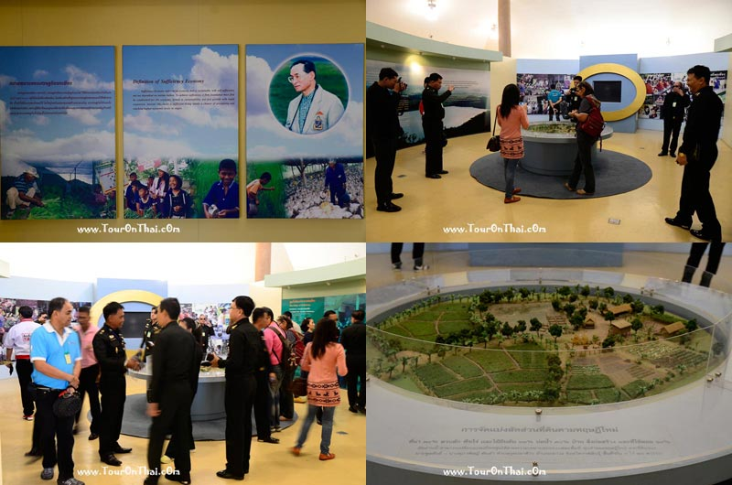

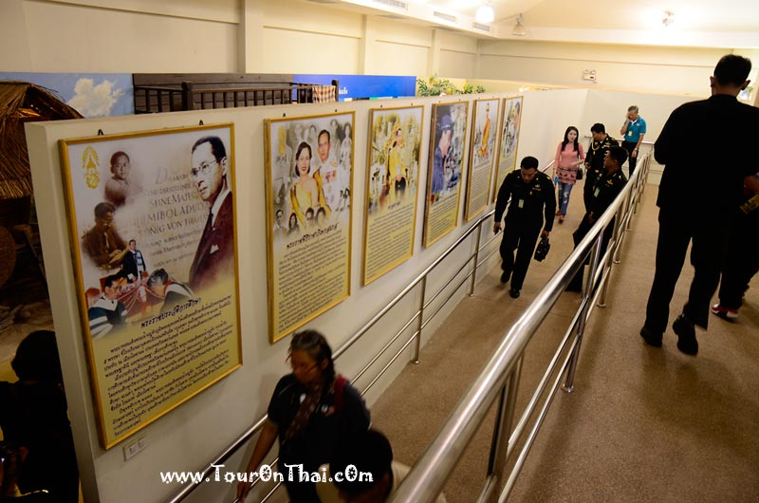

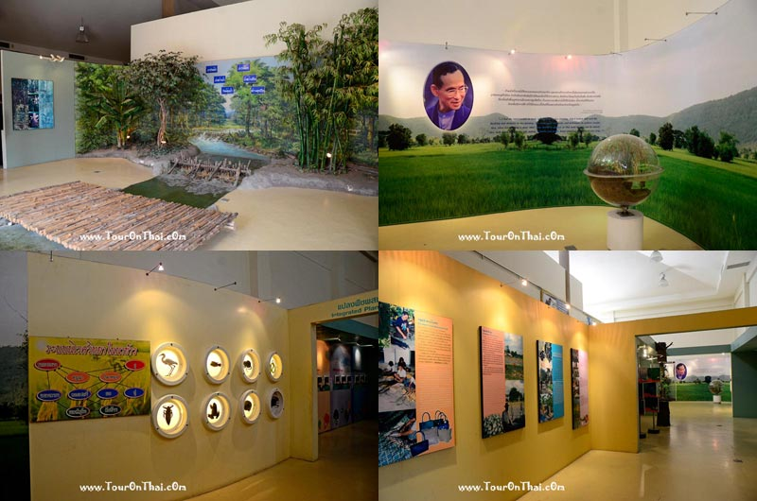

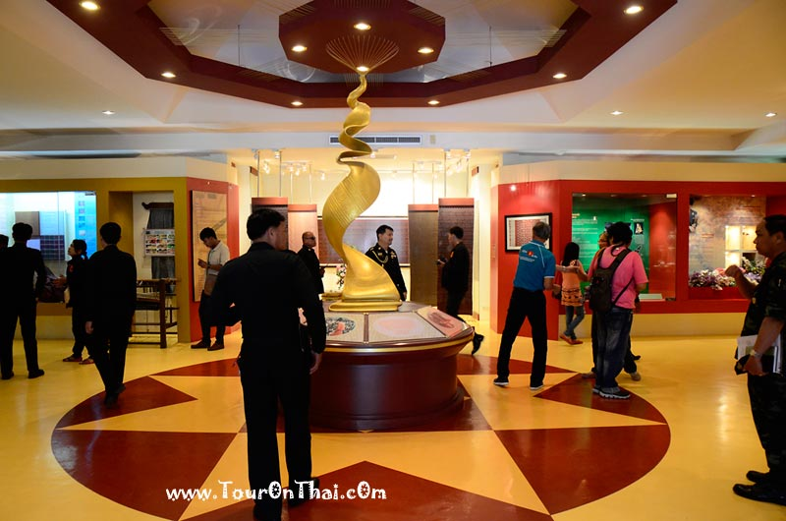

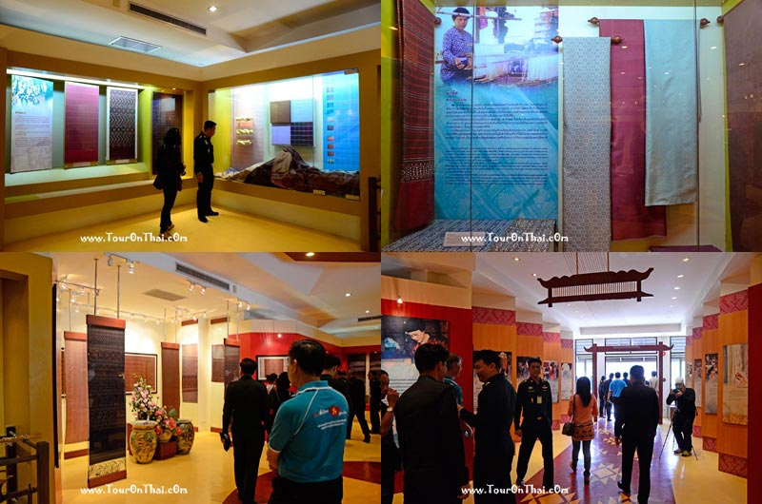

แหล่งท่องเที่ยวเชิงเกษตร
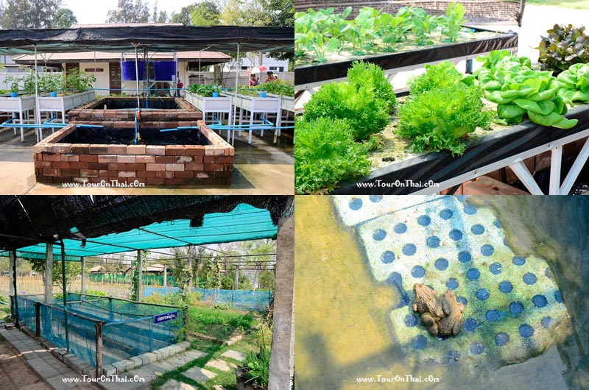

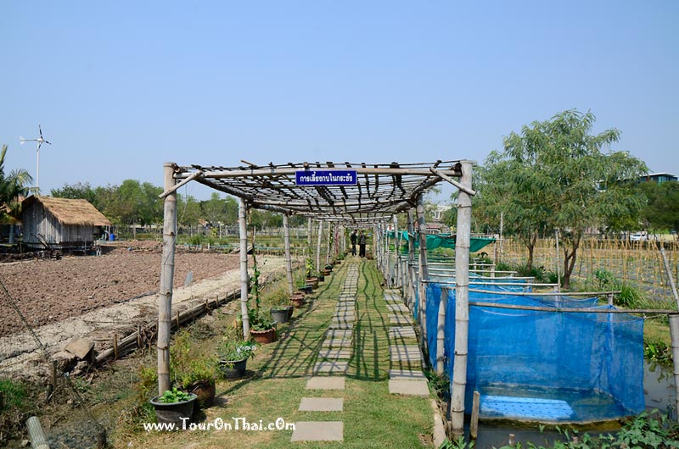

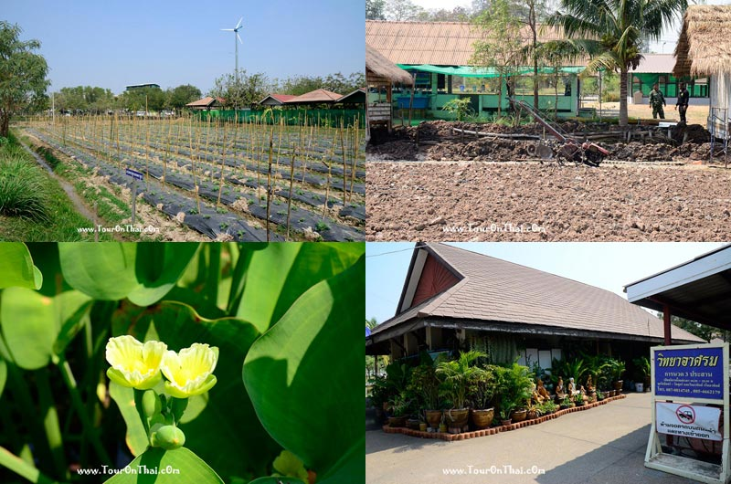

แหล่งท่องเที่ยวที่เกี่ยวกับวิถีชีวิตของผู้คน

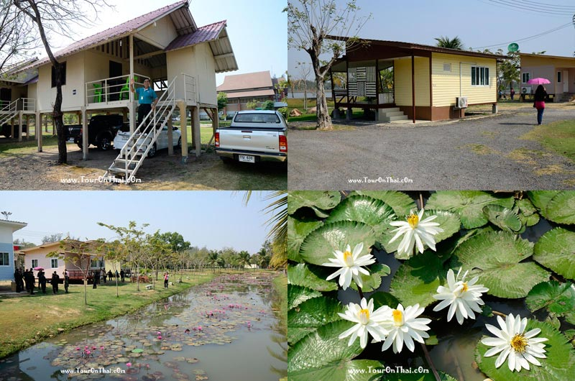

แหล่งท่องเที่ยวเพื่อนันทนาการและบันเทิง
ได้แก่ สวนน้ำเฉลิมพระเกียรติรัชกาลที่ 9

